图书馆新书导读第157期

题名：走向海绵城市:海绵城市的景观规划设计实践探索  作者：曹磊 ... [等] 著  出版社：天津大学出版社  出版年：2016  索书号：TU984.2/192  馆藏地：第一借阅室  导读：本书以国际先进雨洪管理理念为总体指导思想，结合自身景观创作实践，系统地讨论了海绵城市建设的景观规划设计学途径。它是在中国快速城市化导致城市内涝频发、水质迅速恶化背景下提出的规划方法论，是相对于城市美化运动形成的景观形式设计模式而提出的一种“功能”融合性景观规划设计方法。 | 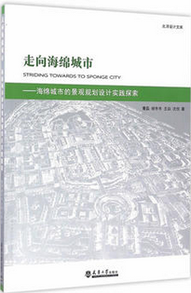

②题名：城市即人民  作者：(美) 亨利·丘吉尔著  出版社：华中科技大学出版社  出版年：2016  索书号：TU984.712/10  馆藏地：第一借阅室  导读：本书是原纽约市市长、美国建筑师协会院士、著名城市规划师亨利•丘吉尔多年来的施政心得与城市规划经验的总结。书中系统分析了欧美城市规划中的成功与失败，指出了在城市更新改造中所面临的机遇与挑战，审视了政府在经济崩溃之际所采取的一系列城市应急预案，探索了城市的未来形态与发展前景，对城市规划工作具有重要的参考与借鉴意义。 | 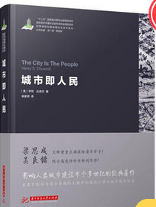
javascript:;③题名：现代建筑的动态设计方法  作者：高力强, 高峰, 朱江涛著  出版社：中国建筑工业出版社  出版年：2016  索书号：TU2/343  馆藏地：第一借阅室  导读：现代建筑的动态设计方法，是一种基于动态视角下应对环境变化的建筑设计方法。本书在国家新型城镇化规划和新农村建设的大背景下，从建筑师的角度出发，借助大量的现代建筑设计实例，图文并茂，从宏观、中观、微观的角度来分析社会环境的现状，提取近现代建筑思潮有关建筑理论发展中的环境关注点。并根据建筑形态与“功能、气候、能量”的演变过程，获得能量与建筑之间形态设计规律，从而提出“以变应变”为中心、动态应对的建筑设计策略和方法。最终从多年的设计实践中提出动态的设计方法和表达方法，以及佐证案例，形成一套完整的动态应对的建筑设计语言，为城镇化下的人居建筑提供设计参考。 | 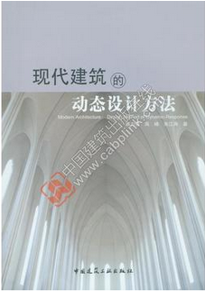

④题名：建筑材料与细部结构,新材料  作者：(德) 埃克哈德·盖博编  出版社：辽宁科学技术出版社  出版年：2016  索书号：TU5/302  馆藏地：第一借阅室  导读：本书主要讲述了塑料材质、膜结构、纤维复合材质、太阳能板及可丽耐板等在建筑结构中的运用。书中精选50个案例，详细解读各种材质的特性以及在建筑中的使用。技术图纸齐全、内容清晰明了，是建筑师必备的一本关乎新材料的参考书。 | 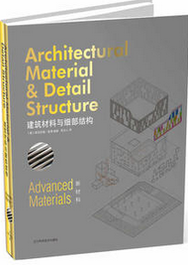

⑤题名：地北天南叙古今  作者：黄仁宇  出版社：三联书店  出版年：2016  索书号：I267.1/811  馆藏地：文学借阅室  导读： 《地北天南叙古今》是八十年代为我们引进大历史观点的黄仁宇博士重新尝试的书写角度，他悠悠然出入于历史的边缘和侧后，以充满魅力的写作方式为我们剖析人世间的种种因果关系，值得再三阅读与深思。 | 